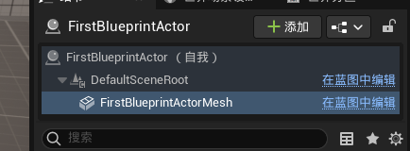

都有一个静态网格体。

文本

AI 生成的内容可能不正确。

图形用户界面

AI 生成的内容可能不正确。

文本

AI 生成的内容可能不正确。

文本, 信件

AI 生成的内容可能不正确。

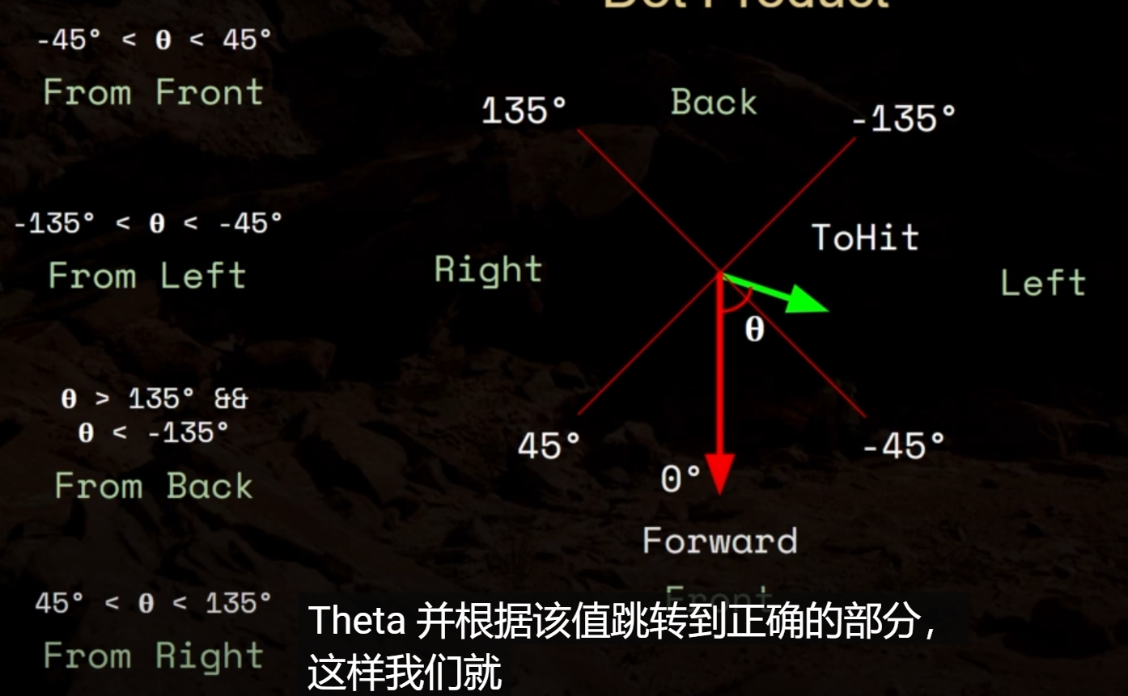

图形用户界面, 文本, 应用程序, 电子邮件

AI 生成的内容可能不正确。

文本

AI 生成的内容可能不正确。

图形用户界面, 应用程序

AI 生成的内容可能不正确。

图形用户界面, 文本

AI 生成的内容可能不正确。